售票小程序需求说明

简单说分为两部分，一是售票小程序，通过BTG商户系统API遍历所有商品（门票，酒店，景点等），商品详情查看，购买商品等功能；二是单独开发一套三级分销系统，包含平台本身一共三级，也就是可以发展下两级代理。
注：BTG商户系统API好像只有商品和订单这两个模块的权限，所以三级分销系统和API是没关系的，是需要单独开发的。

- 售票小程序
直接仿照迪士尼小程序即可，下面展示几张截图作为参考

开屏公告截图
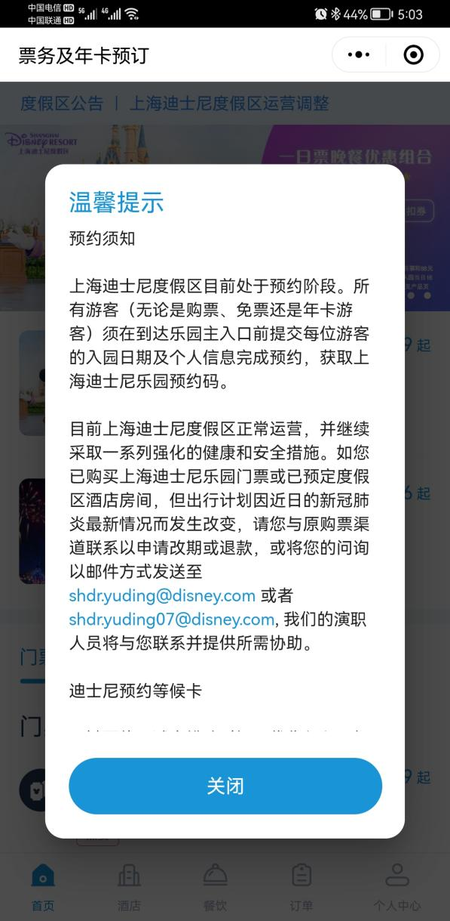

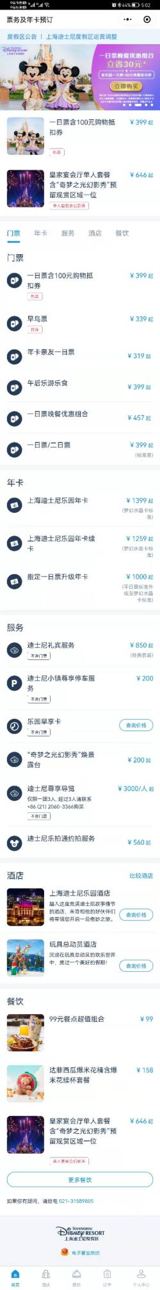
首页截图

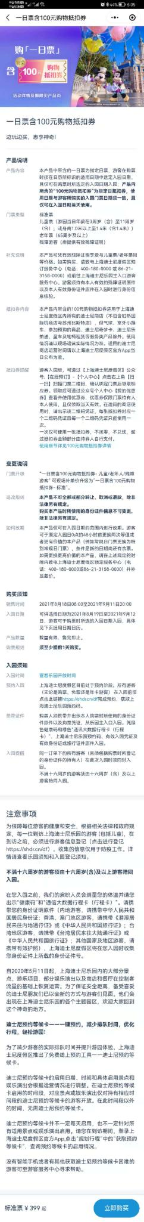
门票详情页面截图

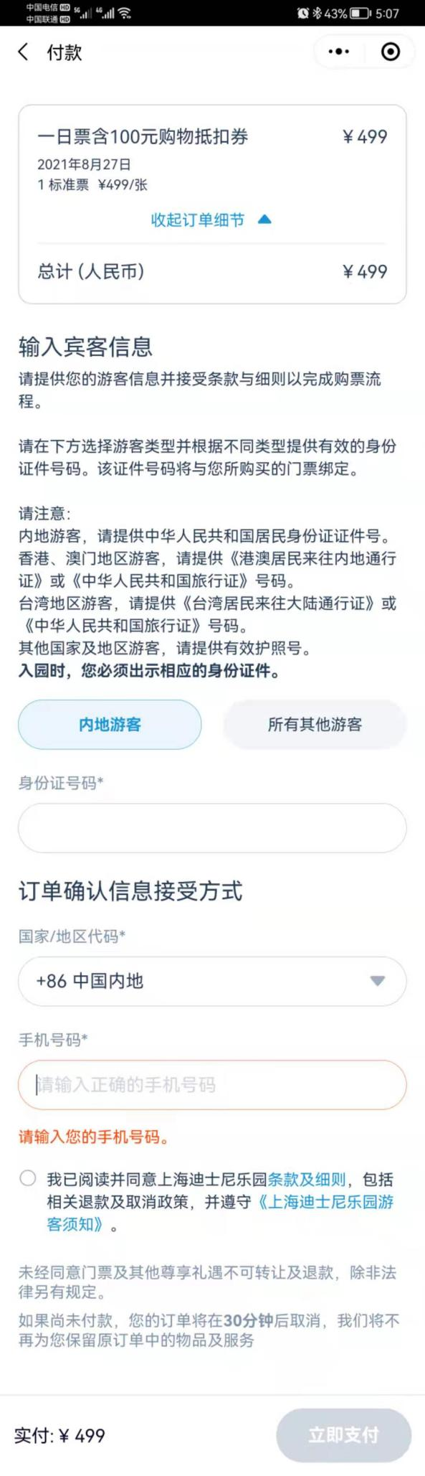
下单页面截图

不仅上面举例页面，所有页面直接仿照即可。
注：仿照指页面布局排版，不是要求所有功能一模一样，比如迪士尼注册登录是手机号码+短信验证或者邮箱等方式登录，咱们直接调用微信授权允许获取用户信息登录即可。

- 分销系统
1、三级分销，可以发展下两级代理。
2、返佣比例不按代理层级设置，每个代理都可设置单独比例。
比如第一级有10个代理，那么10个代理可以分别设置10个不同的返佣比例。
- 代理需要申请，申请入口放到前端个人中心，填写姓名手机号身份证号等基本信息即可，由后台管理员审核。
- 成为代理后，在前端小程序要有代理页面，页面包含代理中心主页面，我的团队（下级）页面，销售佣金页面，佣金明细（订单）页面，提现明细页面等。
参考图如下
